3 сентября Классная работа «Цифры. Десятичная запись числа»
3 сентября – день окончания Второй мировой войны
Домашнее задание: творческое задание «Вторая мировая война в цифрах» (образец выполнения дан в презентации)
1. Повторение  Устно Мерзляк А.Г. «Математика 5 класс» стр. 10 № 1 - 3  Все вместе делаем из дидактических материалов № 1. 1); 3)  Отдельно на листочках решают:  № 1. 4) и № 2  № 1. 3) и № 4  Дидактические материалы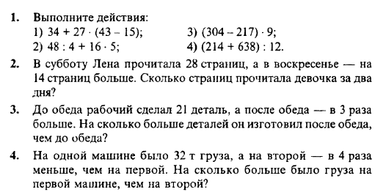 | 2. Проверка домашнего задания (10 мин)  Устно Мерзляк А.Г. «Математика 5 класс» стр. 10 № 4  Самостоятельная работа по тетради с печатной основой  Будут выставлены две оценки:  1. Оценка за знание теории – ответы задание «Повторяем теорию»  «2» есть ответы на 0; 1 или 2 вопроса  «3» есть ответы на 3 вопроса  «4» есть ответы на 4 вопроса  «5» есть ответы на 5 вопросов  2. Оценка за применение теории – ответы на задание «Решаем задачи»  «2» есть ответы на 0 вопросов  «3» есть ответы на 2 и 3 вопросы  «4» есть ответы на 2 - 4 вопросы или 2; 3 и 5 вопросы  «5» есть ответы на 5 вопросов
3. Объяснение нового материала
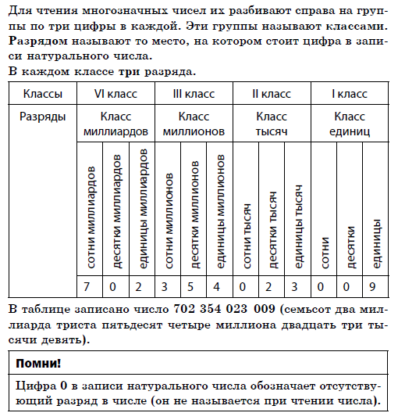 | 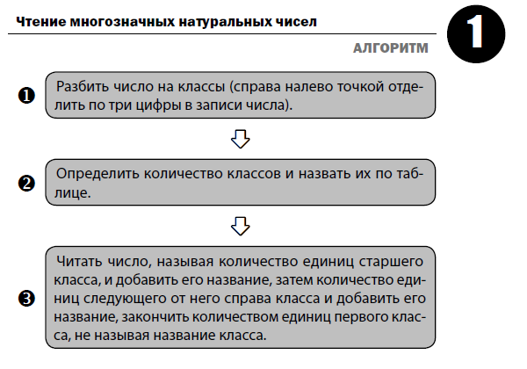
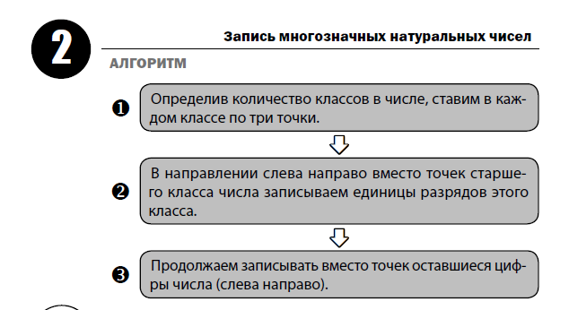 | 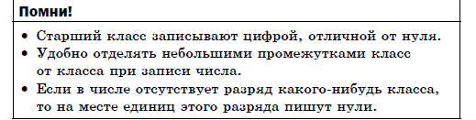
4. Закрепление нового материала
Мерзляк А.Г. «Математика 5 класс» стр. 10 № 17; 18 устно
Мерзляк А.Г. «Математика 5 класс» стр. 10 № 19 - 22
5. Итог урока  Мерзляк А.Г. «Математика 5 класс» стр. 9  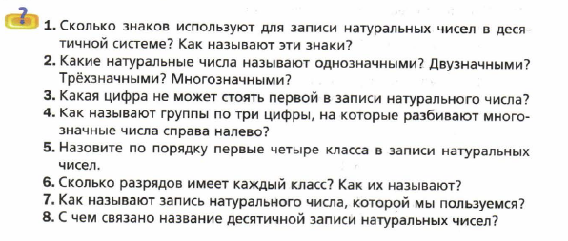 | 6. Домашнее задание  Мерзляк А.Г. «Математика 5 класс» § 2 стр. 8 - 9  Уметь отвечать на вопросы 1 – 8  Решить в тетради с домашним заданием  20; 23; 25  Дополнительно (по желанию) № 43  Выполнить творческую работу «Вторая мировая война в цифрах» (образец в презентации)

